Выступление
на районной педагогической конференции
«Системно – деятельностный подход в обучении и воспитании учащихся как технологическая основа ФГОС»

На тему:
«Использование системно – деятельностного подхода в обучении младших школьников математике»

Подготовила:
учитель начальных классов
МАОУ Старской СОШ
Чунихина
Татьяна Ивановна

Дятьково 2013

Целью школьного образования многие годы было овладение системой знаний, составляющих основу наук. Качество образования на современном этапе понимается как уровень специфических, надпредметных умений, связанных с самоопределением, самореализацией личности, когда знания приобретаются не «впрок», а в контексте будущей деятельности, жизненной ситуации, как «научение жить здесь и сейчас».
Современный человек живёт в условиях постоянного обновления знаний, получая ежедневно большой объём информации. Телевидение, интернет, печатная продукция, предлагая огромный объём информации, требует новых способов её усвоения.
Уже в начальной школе ученик учится искать, фиксировать, понимать, преобразовывать, применять, представлять, оценивать достоверность получаемой информации. В процессе работы с различной информацией учащиеся осознают необходимость учиться в течение всей жизни, потому что именно потребность в постоянном саморазвитии может обеспечить успешную социализацию в информационном обществе.
Умение учиться особенно актуально для младшего школьника и обеспечивается целенаправленным формированием у него универсальных учебных действий. Необходимость формирования универсальных учебных действий нормативно закреплена в федеральном государственном образовательном стандарте начального общего образования.
В связи с этим учитель начальных классов, начинающий реализовывать Стандарт, должен внести значительные изменения в свою деятельность. Новый подход к пониманию образовательных результатов определяет необходимость отказа от привычной знаниевой парадигмы образования. Рассказ о новых знаниях, показ новых предметных действий
(которые должны превратиться в новые умения и навыки), упражнения, опрос и выставление учителем отметок не может обеспечить формирование универсальных умений учебных действий и, как правило, не пробуждает потребность в самообразовании, сковывает инициативу и стремление детей к познанию нового, анализу получаемой информации.
Достижение нового образовательного результата возможно при реализации системно – деятельностного подхода, который положен в основу Стандарта.
Построение урока в логике системно – деятельностного подхода отличается от классического представления о типологии и структуре урока. Системно – деятельностный подход определяет представление нового материала через развёртывание последовательности учебных задач, моделирование изучаемых процессов, использование различных источников информации, в том числе информационного пространства интернет, предполагает организацию учебного сотрудничества различных уровней (учитель – ученик, ученик – ученик, ученик – группа).
Работая по программе «Школа России» в 1 классе я стремлюсь, чтобы обучение было увлекательным для детей, помогало их самоутверждению и нравственному становлению. Рассмотрим приёмы формирования у учащихся умений моделирования.
Моделирование – один из наиболее удачных приёмов для мыслительной деятельности младших школьников. При правильном построении оно достаточно конкретно, легко воспринимается, полностью отражает внутренние связи и количественные отношения. Любая из моделей и схем проста в исполнении, посильна для ребёнка, наглядна, вызывает у детей положительные эмоции. Моделирование способствует развитию логического и абстрактного мышления, готовит ребёнка к
современной жизни, так как лежит в основе многих компьютерных программ
Для того, чтобы вооружить учащихся моделированием как способом познания, нужно, чтобы школьники сами строили модели, сами изучали какие – либо объекты, явления с помощью моделирования.
Большое значение при освоении учебного материала придаётся работе со схемами. С первых уроков математики умение обозначать предметы, изображённые на рисунке, символами. Схема является ступенькой, помогающей перейти к записи арифметических действий цифрами и знаками действий. Проводится работа по установлению соответствий между рисунком и схемой, схемой и числовым выражением, текстом и схемой.
Вот несколько приёмов использования моделирования при изучении математике в 1 классе.

Тема: «Знаки +, -, =. Составление и чтение равенств»

IV. Пропедевтика темы: «Задача»
- Составьте краткий (математический) рассказ по рисунку.
- А теперь измените рассказ таким образом, чтобы можно было спросить о том, сколько листиков осталось.
- Ответьте на поставленный вопрос.
- Запиши при помощи цифр и знаков наш рассказ о листиках используя схему.

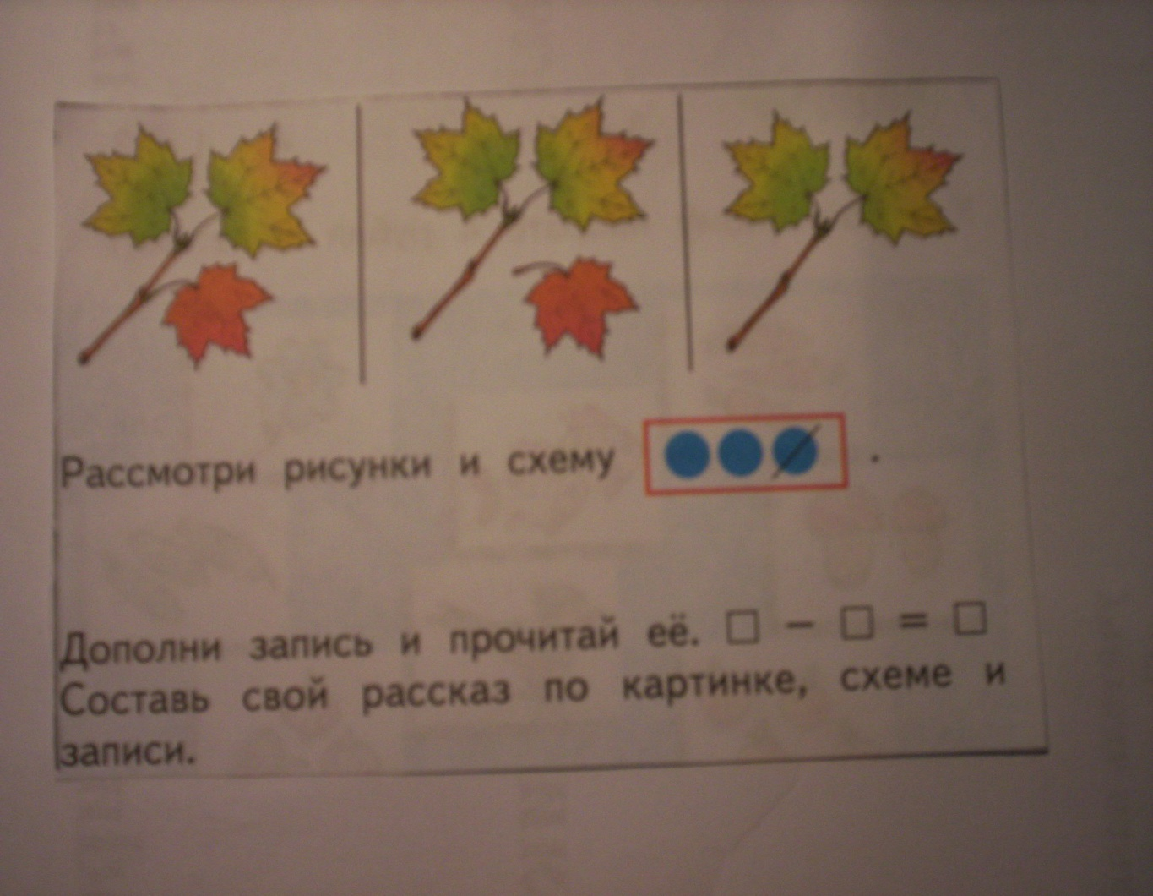

Тема: «Числа 1, 2, 3, 4, 5. Цифра 5»
Для самостоятельной работы дано такое задание.
- Верны ли записи, составленные по схемам?

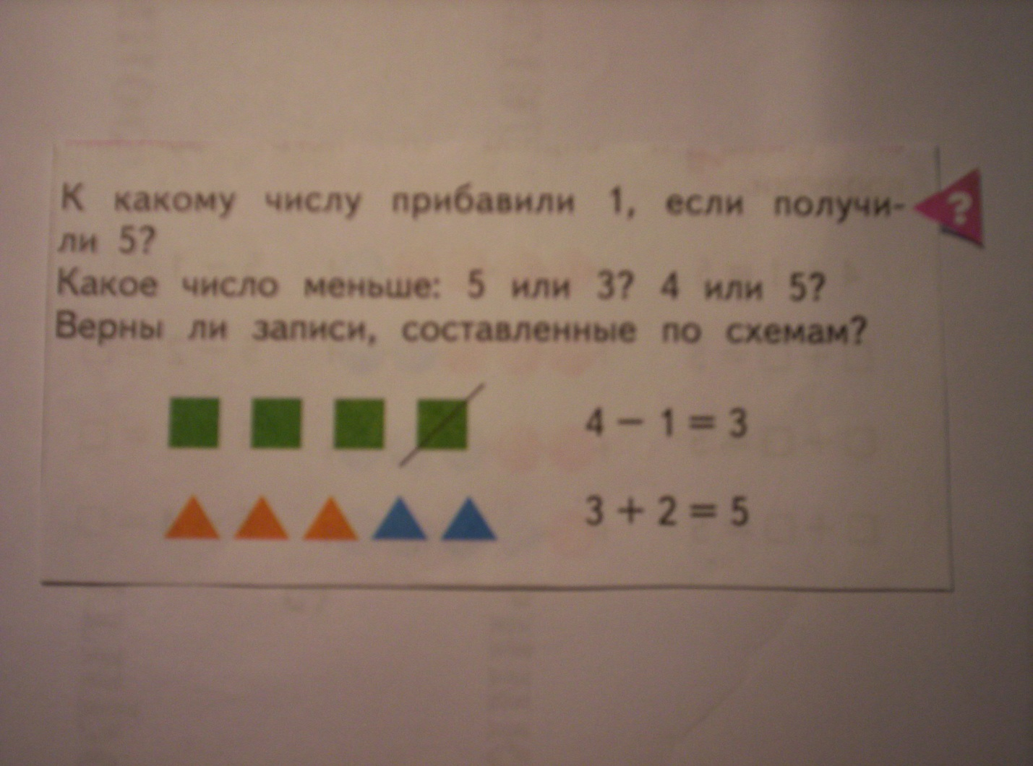
Тема: «Составление и решение задач»
- Какая схема подходит к условию задачи?
«На столе лежало 6 яблок. Одно яблоко съели. Сколько Яблок осталось?»

4444;4

Тема: «Сравнение чисел. Решение задач на сравнение».
Планируемые результаты (предметные): умение находить в тексте задачи условие и вопрос, анализировать готовую схему, выбирать нужную, заполнять схему самостоятельно.
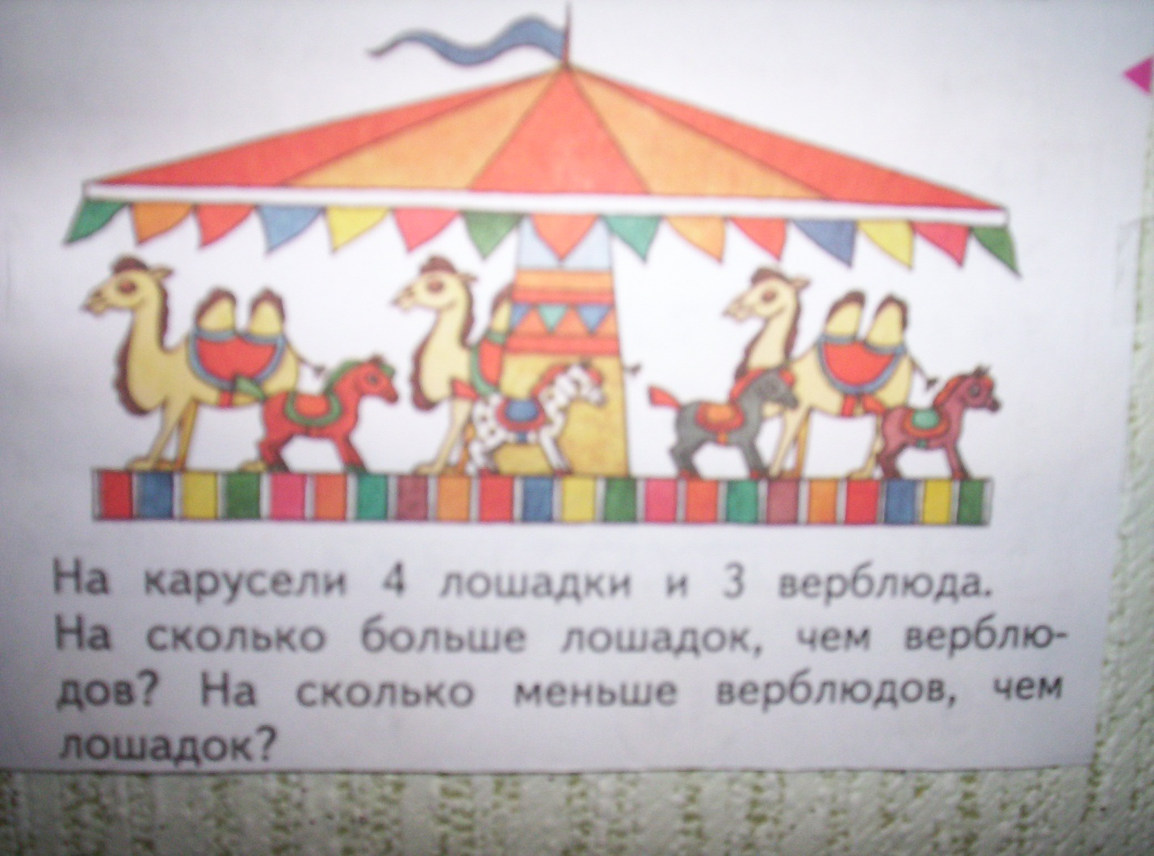
- Сделайте к задаче рисунок или чертёж.

Л.

В.

Л. ___________________
В. ____________
Необходимость владения методикой моделирования в начальной школе связано с необходимостью решения психологических и педагогических задач. Когда ученики строят различные модели изучаемых явлений, этот метод выступает в роли учебного средства и способа обобщения учебного материала, помогает детям «учиться активно», формирует универсальные учебные действия.
Правильно гласит китайская мудрость: «Я слышу – я забываю, я вижу – я запоминаю, я делаю – усваиваю». Именно в действии порождается знание. В системно – деятельностном подходе категория «деятельности» занимает одно из ключевых мест, а деятельность рассматривается как своего рода система.

